附件

1.本人持身份证正面清晰照片(样件)

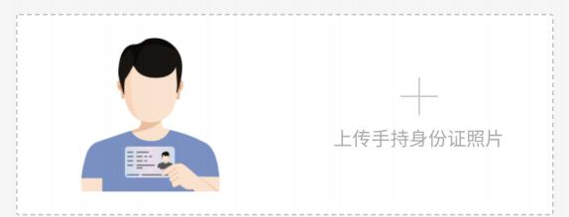

|  |
| --- |
| 注意事项：  1.请保证身份证照片清晰完整，无任何遮挡，同时避免照片反光。  2.请尽量让身份证占满屏幕，并且露出身份证边缘。  3.严禁使用合成、编辑等照片。 |